KLASA: 030-01/26-05/06
URBROJ: 238-27-159-01-02/03-26-2
Samobor, 23.10.2026. godine.

Trgovačko društvo Komunalac d.o.o. temeljem članka 18. Zakona o grobljima (Narodne novine broj: 78/25 i 80/25), članka 8. Odluke o grobljima (Službene vijesti Grada Samobora, broj: 4/2026. od 30.4.2026.g. i Odluke direktora, KLASA: 030-01/26-05/06, URBROJ: 238-27-159-01-02/03-26-1 od 23.10.2026. godine objavljuje:

JAVNI NATJEČAJ
ZA PRODAJU KAZETE ZA URNE I USTUP PRAVA KORIŠTENJA GROBNOG MJESTA

- PREDMET PRODAJE

Kazeta za urne obložena kamenom Impala granit – za 6 urni

Lokacija: Gradsko groblje Samobor - polje 13, grobno mjesto br. 2612/1

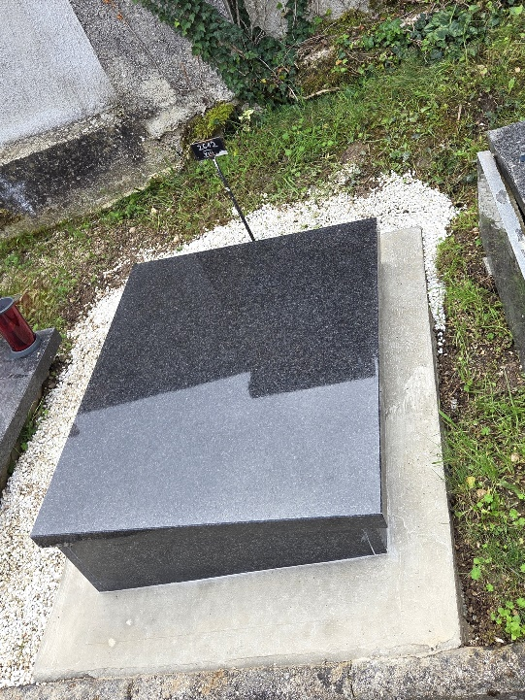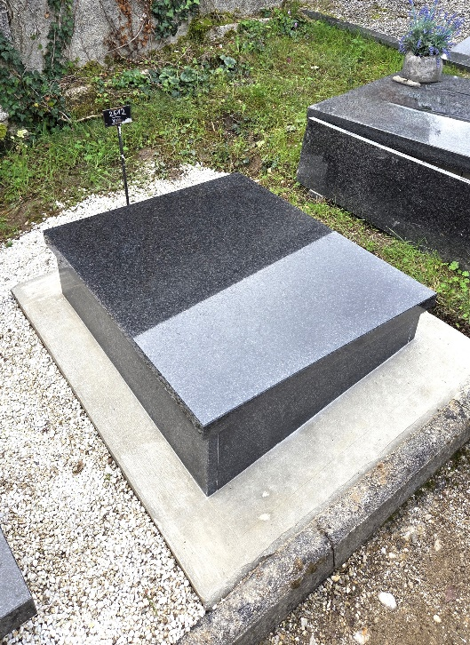

LOKACIJA PREDMETA PRODAJE:

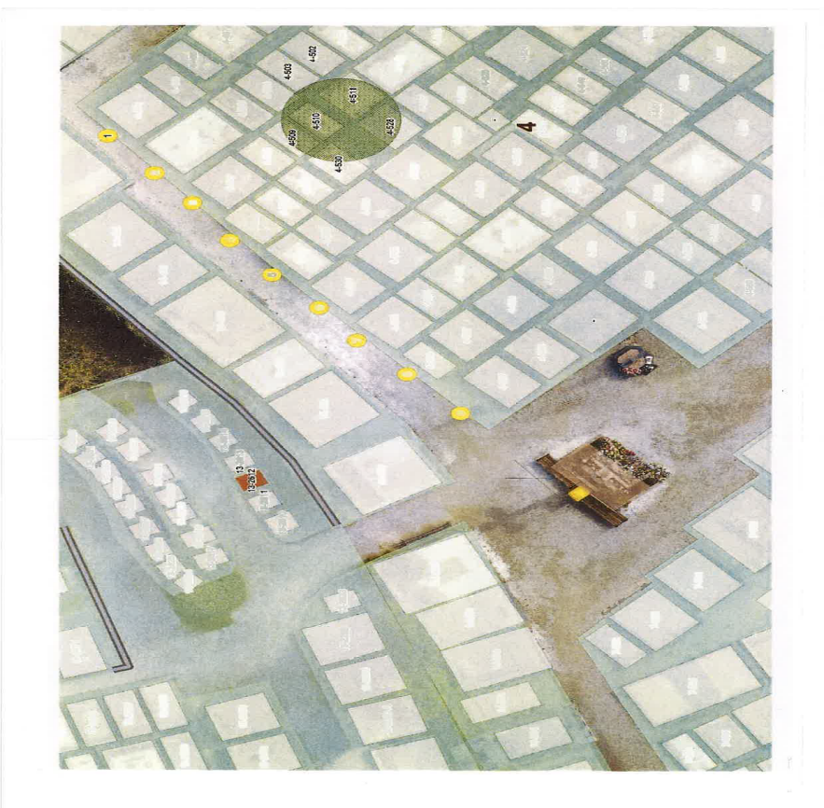

CENTRALNI KRIŽ

Početna cijena: 4.000,00 € + PDV 25% = 5.000,00 €

- NAČIN I UVJETI PRODAJE

Ponude za kupnju kazete za urne (6 urni) i stjecanje prava korištenja grobnog mjesta na Gradskom groblju Samobor ponuditelji mogu dostaviti pod uvjetom:
- da novi korisnik ne posjeduje grobno mjesto u koje je moguće vršiti ukope na grobljima kojima upravlja Komunalac d.o.o. (Samobor, Otruševec, Sv. Martin i Rude)
- da novi korisnik ima prebivalište na području grada Samobora minimalno posljednjih pet godina prije podnošenja ponude (potvrda o prebivalištu s MUP-a ili e-građana)

Predmet prodaje iz točke 1. iz ovog javnog natječaj kupuje se po sistemu viđeno-kupljeno, odnosno u postojećem stanju, uz mogućnost prethodnog pregleda. Time se ne isključuju prava kupca koja se prema prisilnim propisima ne mogu isključiti.

Uvid u predmet prodaje – kazeta za urne, zainteresirani ponuditelji mogu izvršiti radnim danom od 07:00 do 15:00 sati na lokaciji Gradskog groblja Samobor uz prethodnu najavu. Za sve druge potrebne informacije i za dogovor za pregled predmeta prodaje, ponuditelji se mogu obratiti osobi za kontakt Luciji Žganjer, dipl.ing.agr., voditelj Službe poslova groblja, na broj telefona: 01/5554 304 i mobitela 099/455-0880.

Nepotpune i nedopuštene ponude neće se razmatrati.

Ponuditelj je obvezan uz ponudu priložiti dokaz (presliku uplatnice) o uplaćenoj jamčevini za ozbiljnost ponude u visini 400,00 €. Jamčevina se uplaćuje na račun t.d. Komunalac d.o.o., Samobor, IBAN broj: HR2724840081100481256. Ponuditeljima koji neće biti odabrani jamčevina se vraća u roku od 8 dana od dana donošenja odluke o odabiru, na račun naveden u ponudi.
Odabranom ponuditelju uplaćena jamčevina uračunava se u kupoprodajnu cijenu. U slučaju poništenja javnog natječaja jamčevina se vraća svim ponuditeljima u roku od 8 dana od dana donošenja odluke o poništenju.

- ROK ZA DOSTAVU PONUDA

Predmet prodaje ovog javnog nadmetanja provesti će se prikupljanjem pisanih ponuda putem zatvorenih omotnica dostavljenih neposredno ili poštom preporučeno na adresu: Komunalac d.o.o., Samobor, Ulica 151. samoborske brigade HV 2, s napomenom „PONUDA ZA KUPNJU Kazete za urne na gradskom groblju Samobor - ne otvaraj“.

ROK ZA DOSTAVU PONUDA:

23.11.2026. do 12:00 sati

- SADRŽAJ PONUDE

Ponuda mora sadržavati:
- podatke o ponuditelju: ime i prezime, OIB, presliku važeće osobne iskaznice,
- potvrda o prebivalištu s MUP-a ili e-građana,
- ime i prezime osobe za kontakt s brojem telefona, mobitela ili e-mail adrese,
- broj tekućeg ili žiro računa i naziv banke za povrat jamčevine.
- naznaku da se ponuda odnosi na kupnju „Kazeta za urne na Gradskom groblju Samobor“
- dokaz o uplaćenoj jamčevini za ozbiljnost ponude,
- ponuđena jedinična cijena za predmet prodaje s PDV-om,
- izjavu ponuditelja da ne posjeduje grobno mjesto u koje je moguće vršiti ukope na grobljima kojima upravlja t.d. Komunalac d.o.o.

- KRITERIJ PRODAJE I IZBOR NAJPOVOLJNIJE PONUDE

Kriterij odabira najpovoljnije ponude je najviša ponuđena cijena.

Ako su pristigle dvije ili više prihvatljivih ponuda s istim najvećim ponuđenim iznosom, t.d. Komunalac d.o.o. će odabrati ponudu koja je zaprimljena ranije.

S najpovoljnijim ponuditeljem sklopit će se ugovor o kupoprodaji kazete za urne.

Temeljem članka 18. stavak 4. i 6. Zakona o grobljima (Narodne novine broj: 78/25 i 80/25) s najpovoljnijim ponuditeljem sklopiti će se i ugovor o ustupu prava korištenja grobnog mjesta koji mora biti ovjeren kod Javnog bilježnika.
Trošak ovjere predmetnog ugovora snosi kupac.

Odabrani najpovoljniji ponuditelj dužan je platiti kupoprodajnu cijenu predmeta prodaje u roku od 5 dana od dana potpisa ugovora, nakon čega će mu se izdati rješenje kojim se utvrđuje kao novi korisnik grobnog mjesta uz upis u grobni očevidnik na neodređeno vrijeme i obvezu plaćanja godišnje grobne naknade koja nije uključena u iznos ponuđene cijene.

Ukoliko najpovoljniji ponuditelj ne plati u roku od 5 dana smatrati će se da je odustao od ponude. Jamčevina za ozbiljnost ponude u slučaju odustanka od sklapanja kupoprodajnog ugovora ili u slučaju neplaćanja po ugovoru, ne vraća se. U tom slučaju Komunalac d.o.o. može sklopiti ugovor sa slijedećim najpovoljnim ponuditeljem koji ispunjava uvjete iz natječaja, po cijeni iz ponude.

- OSTALO

Trgovačko društvo Komunalac d.o.o., Samobor zadržava pravo poništaja natječaja ili dijela natječaja, bez prethodnog obrazloženja i pri tome ne snosi odgovornost prema ponuditeljima, kao niti njihove troškove sudjelovanja na natječaju.

Direktor:

Renato Raguž, dipl. ing. stroj.

